|  |
| --- |
| Bezkontaktní měření teploty s kontrolou vzdálenosti |
| Seminární práce z fyziky |
|  |
| **EKO GYMNÁZIUM BRNO o. p. s.**    **Jakub Sláma** |
|  |

**09. 01. 2024**

Vedoucí práce: Jana Suchomelová

Klíčová slova:

**Česky:**

měření, Arduino, IR sensor, Ultrazvuk, ultrazvuk vzdálenost, C++, pájení, HC-SR04, MLX-90614, leptání cuprextitu, Eagle, AutoCAD, plošný spoj, vrtání, rastr, leptací roztok, Proxon, výroba, konstrukce, prototyp, výkres, Stefan-Boltzmanův zákon, emisivita, senzory, programování, PWM, syntetický hlas, elektrotechnika

**Anglicky:**

measurement, Arduino, IR sensor, Ultrasound, ultrasound distance, C++, soldering, HC-SR04, MLX-90614, cuprextite etching, Eagle, AutoCAD, printed circuit, rise, raster, etching solution, Proxon, production, construction, prototype, drawing, Stefan-Boltzman law, emissivity, sensors, programming, PWM, synthetic voice, non-soldering field, electrical engineering,

**Anotace**

V předložené seminární práci se autor zabývá konstrukcí měřícího přístroje, který vyhodnocuje vzdálenost a teplotu od objektu a následné informace zpracovává a podává je uživateli za pomocí zvukového výstupu. Zjišťování informací dociluje pomocí používání senzorů MLX90614-DCI a HC-SR04, jejichž výstupy jsou zpracovávány pomocí desky Arduino s čipem ATmega328. Deska zároveň vysílá signál, který řídí piezoelektrický měnič sdělující zvukově zjištěná data v reálném čase. Současně dává náhled k 3D modelům vytištěným na 3D tiskárně Prusa MK3S+ z polymeru PLA.

**Annotation**

In the subsequent seminar paper, the author addresses the construction of a measuring device that evaluates the distance and temperature from an object. Subsequently, it processes and conveys the information to the user through an auditory output. This is achieved by using the MLX90614-DCI and HC-SR04 sensors, whose outputs are processed using an Arduino board with the ATmega328 chip. Simultaneously, the board emits a signal that controls a piezoelectric transducer, which acoustically communicates this data in real-time. Additionally, the paper provides an overview of 3D models that were printed on a Prusa MK3S+ 3D printer using PLA polymer.

Obsah

1. Úvod 1

2. Teoretická část 2

2.1. Infračervený teplotní senzor MLX90614-DCI 2

2.1.1. Princip měření teploty pomocí IR 2

2.1.2. Základní parametry senzoru MLX90614-DCI 3

2.2. Ultrazvukový měřič vzdálenosti HC-SR04 3

2.2.1. Princip měření vzdálenosti pomocí zvuku 3

2.2.2. HC-SR04 modul 4

3. Praktická část 4

3.1. Funkční vzorek 4

3.1.1. Popis funkčnosti 5

3.1.2. Nedostatky 6

3.2. Prototyp 6

3.2.1. Popis funkčnosti 6

3.3. Výroba plošného spoje 6

3.3.1. Výroba výkresu 6

3.3.2. Vrtání 7

3.3.3. Nakreslení drah na cuprextitu 8

3.3.4. Leptání 9

3.3.5. Finální úprava 10

3.4. 3D modelování krytu prototypu měřícího přístroje 10

3.5. Vyhodnocovací a řídicí část 11

4. Závěr 17

Bibliografie 18

Seznam obrázků a grafů: 18

# Úvod

Práce se zabývá postupem konstrukce měřicího přístroje, jehož účelem je měření teploty a vzdálenosti objektu a sdělení těchto informací hlasovým výstupem. V seminární práci jsou popsány fyzikální principy použitých měřících senzorů, zároveň obsahuje i technologický postup výroby zařízení.

První část se zabývá teorií, jíž je třeba porozumět k pochopení jednotlivých principů využívaných při měření.

Druhá část je rozdělená na elektro, mechanickou a programovací část. V každé z těchto částí jsou vysvětleny použité principy při výrobě a samotná funkce dané složky zařízení.

# Teoretická část

## Infračervený teplotní senzor MLX90614-DCI

### Princip měření teploty pomocí IR

Každé reálné těleso vyzařuje tepelné záření v závislosti na jeho teplotě a absorpční schopnosti, která závisí mimo jiné i na barvě a teplotní kapacitě tohoto tělesa[1] (železo potřebuje méně energie k zahřátí o jeden stupeň kelvinu na kg, než voda viz vzorec).

**Q = mcΔT**

Q – teplo [J]

c – měrná tepelná kapacita látky (konstanta) (pro každý materiál jiná) [J.kg-1.K-1]

m – hmotnost tělesa [kg]

ΔT – změna teploty tělesa [K]

c železo = 452 J.kg-1.K-1 , c voda = 4180 J.kg-1.K-1

Principu, že tělesa vyzařují toto tepelné záření, využívá i Stefan-Boltzmannův zákon, který říká: „*Intenzita vyzařování roste se čtvrtou mocninou termodynamické teploty zářícího tělesa*.“[2]

**I = σT4**

I – celková intenzita záření [W.m-2]

σ - Stefan-Boltzmanova konstanta (5,670 374 419 * 10-8W.m-2.K-4)

T – termodynamická teplota [K]

Infračervené teplotní senzory jsou založeny právě na popsaném principu. Konkrétně na záření, které bylo vyzářeno v infračerveném spektru. Stefan-Boltzmannův zákon platí pro černá tělesa, proto se zavedla veličina emisivita (ε), která je určena podílem vyzařování tělesa reálného a černého.[3] V praxi se poté přihlíží i k odrazivosti a průhlednosti těles, které byly v seminární práci zanedbány z důvodu, primárního měření těles, které nemají tyto vlastnosti.

Základní konstrukce infračervených senzorů se skládá z čoček, optických vláken a spektrálních filtrů. Uvedené části zachycují záření a zároveň určují vzdálenost tělesa od senzoru, což je důležité, protože intenzita tepelného záření klesá s druhou mocninou vzdálenosti.

### Základní parametry senzoru MLX90614-DCI

Senzor se řadí do rodiny MLX90614. Vyznačuje se relativně nízkou cenou a maximální odchylkou 0,5 °C, při rozmezí měřitelných teplot mezi -40 °C až +125 °C. Použitý senzor je již z výroby zkalibrovaný, čímž je eliminována možnost nepřesné kalibrace od uživatele. Pro přesnost měření je potřeba udržovat čidlo s měřeným objektem v izotermickém prostředí.

Po zapojení do obvodu vysílá senzor PWM signál. Za pomocí šíře jednotlivých pulzů PWM signálu je možno určit teplotu objektu.[4]

Vybraný senzor měří v zorném úhlu 5°, což je nejmenší běžně nabízený rozsah.

## Ultrazvukový měřič vzdálenosti HC-SR04

### Princip měření vzdálenosti pomocí zvuku

Rychlost šíření zvukového vlnění je závislá nejen na látce, ve které se šíří, ale i na teplotě, tlaku a vlhkosti. Zvuk se ve vzduchu o teplotě 0 °C a běžné pokojové vlhkosti 50 % šíří rychlostí 331,8 m.s-1. To je doložitelné z rovnice:[5]

**v = 331 + 0.6 t**

v…rychlost [m.s-1]

t…teplota [°C]

Popsaného principu se využívá při měření vzdálenosti pomocí zvukových vln. Pokud víme, jaká doba uplyne od vyslání zvuku k jeho navrácení, lze pomocí níže uvedené rovnice určit vzdálenost objektu.

**s = (t * 0,034) /2**

s…vzdálenost od objektu [cm]

t…čas, za který byla uražena vzdálenost od měřidla k objektu a zpět[s]

0,034…konstanta, která určuje rychlost zvuku ve vzduchu

2… je zvuk urazí měřenou dráhu 2x

### HC-SR04 modul

Aplikovaný senzor na měření vzdálenosti používá ultrazvukové vlny s frekvencí 40 kHz a měří objekty až do vzdálenosti 4 m. Používaný modul funguje na principu vysílání pulzu s dobou trvání 5 μs a následného měření doby návratu pulzu odraženého od objektu. Z této doby se vypočte vzdálenost od objektu[6].

# Praktická část

## Funkční vzorek

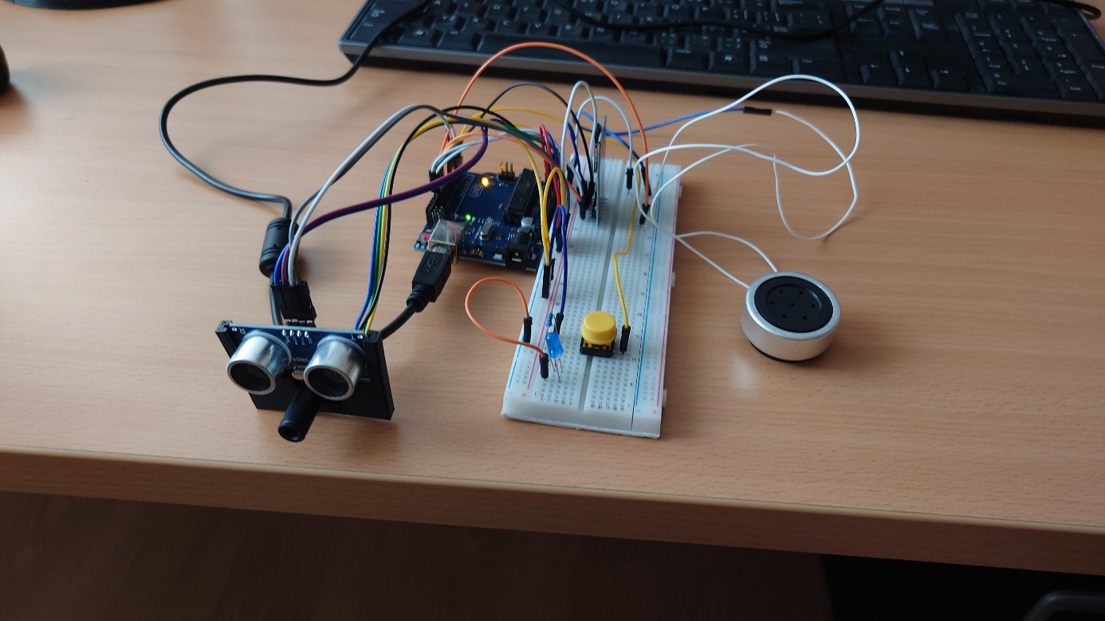

Obrázek 1- Funkční vzorek

### Popis funkčnosti

Funkční vzorek byl zkonstruován na nepájivé desce z důvodu lehčí manipulace a možných dalších obměn. Zařízení fungovalo na tom principu, že při zmáčknutí tlačítka byl vyslán signál desce Arduino Uno a ta vyčetla a vyhodnotila informace ze senzorů vzdálenosti a teploty. Tyto informace poté byly poslány do připojeného stolního počítače a oznámeny i syntetickým hlasem.

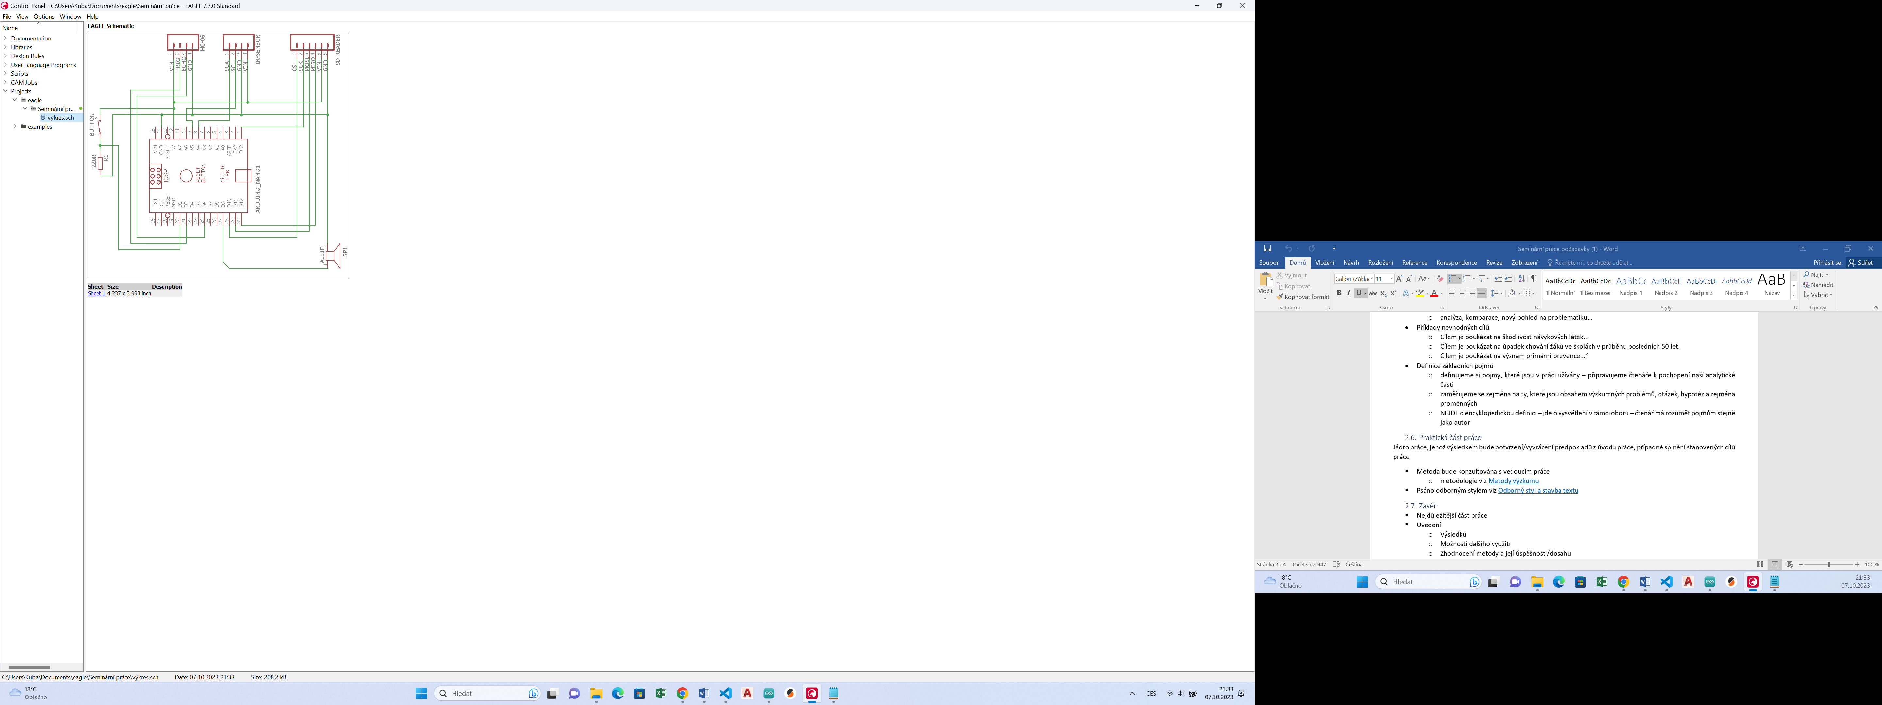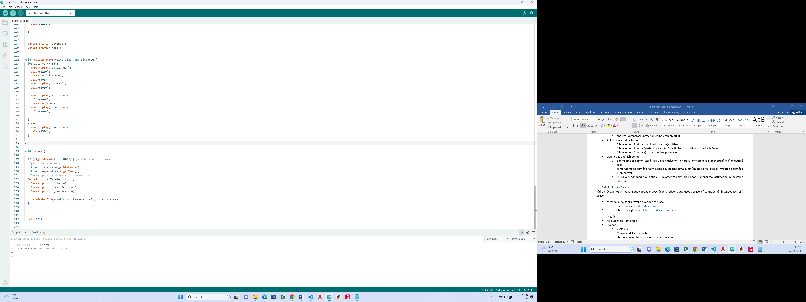

Obrázek 2- schéma funkčního vzorku Obrázek 3 - výpis do terminálu

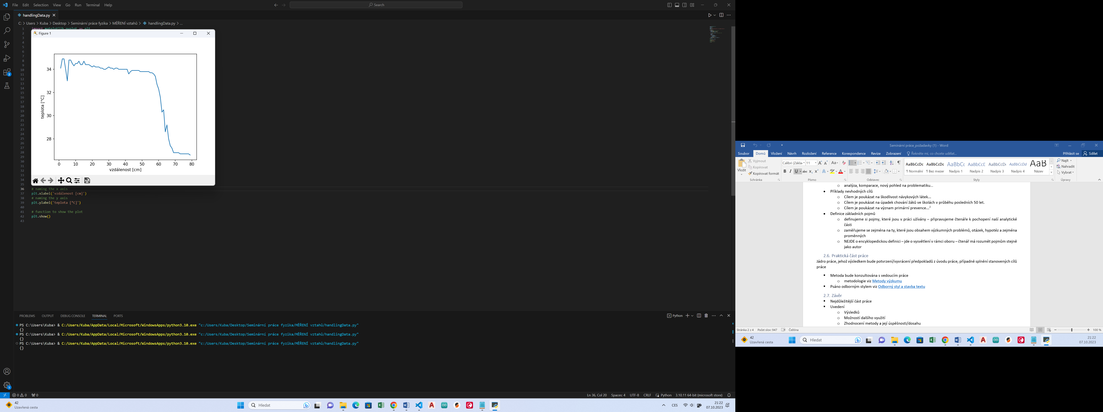Z prvních měření byl zjištěn možný rozsah vzdáleností měřeného objektu na přesnosti měření teploty mé ruky. Hodnoty byly zaneseny do přiloženého grafu.

graf 1- naměřená teplota ruky v závislosti na její vzdálenosti od měřícího přístroje

Z měření vyplynulo, že teplotní data ze senzoru byla relevantní až do vzdálenosti 50 cm. Proto bylo nastaveno, že v případě vzdálenosti čidla od měřeného objektu větší než 50 cm, bude uživateli sdělena informace, že je přístroj příliš vzdálený od objektu.

### Nedostatky

Nedostatky tohoto modelu primárně spočívaly v kvalitě a hlasitosti zvuku, který nebyl téměř slyšet. Dalším nedostatkem byla skutečnost, že uživateli nebylo známo, kam přesně senzor míří. Tyto nedostatky bylo naplánováno v další verzi odstranit přidáním zesilovacího modulu (odstranění nedostatku hlasitosti) a laseru (pro jasnou identifikaci měřeného místa).

## Prototyp

### Popis funkčnosti

U prototypu bylo zařízení rozšířeno o zesilovací modul a laser, který ukazoval na měřený objekt. Vzhledem k tomu, že zařízení ve fázi prototypu již fungovalo, bylo rozhodnuto o vytvoření plošného spoje.

## Výroba plošného spoje

### Výroba výkresu

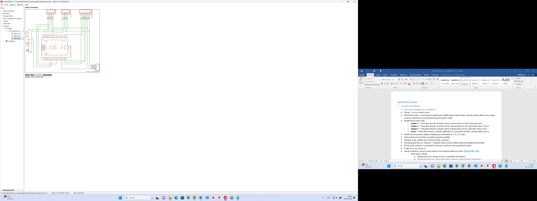V prvním kroku byl v aplikaci Eagle, která je určená pro modelování schémat obvodů a pro vývoj plošných spojů, vytvořen náčrt, podle kterého byly následně naneseny spoje na cuprextitovou desku.

Obrázek 4- schéma prototypu

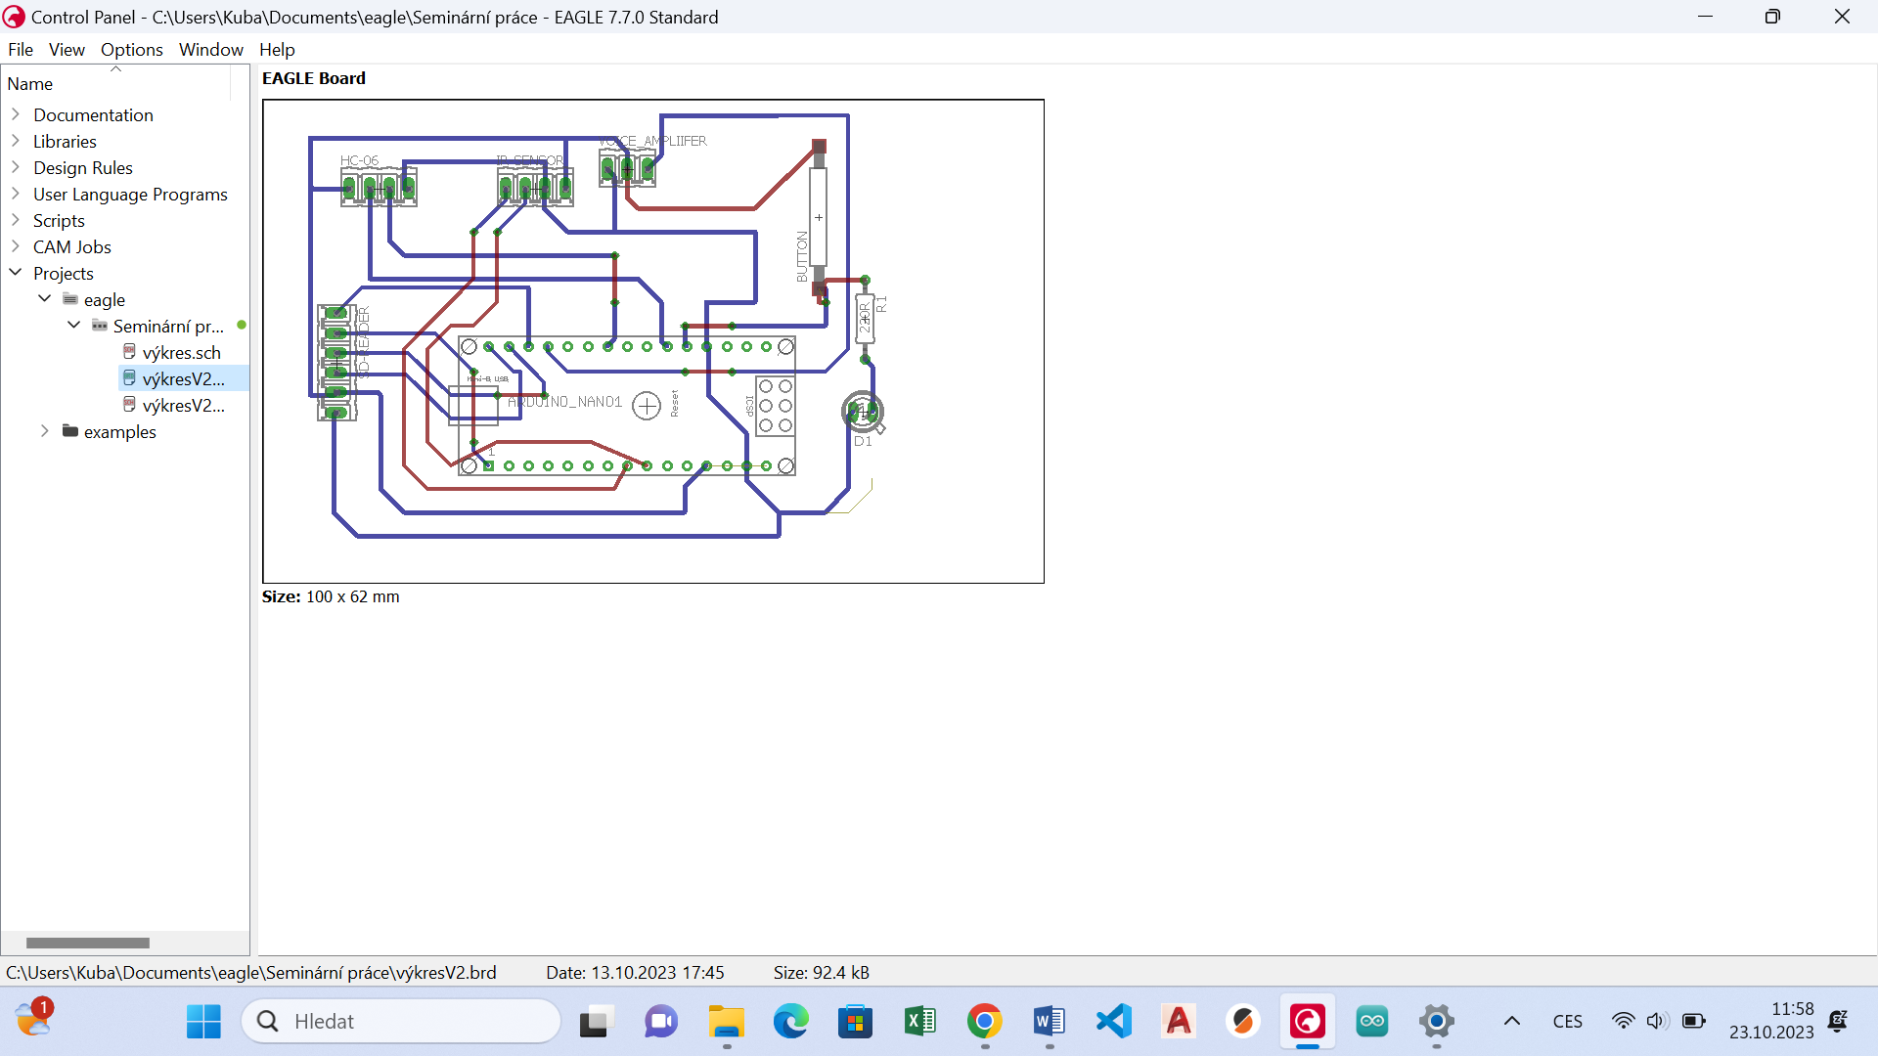 Na obrázku číslo 5 byly zaznačeny navržené spoje. Modrá barva znázorňuje měděné spoje. Červená vyznačuje spoje, které byly propojeny dráty a zelená otvory signalizující místa, která byla vrtána.

Obrázek 5- osazovací výkres s propojením součástek

### Vrtání

První krok byl pomocí fixy vyznačit na šabloně s roztečí 2,58 cm díry pro vyvrtání, a to za účelem dosažení přesnosti roztečí děr a vzdáleností mezi vývody součástek. Tento krok byl nezbytný kvůli budoucímu osazení obvodu dutinkovými lištami s patnácti dírkami pro integraci Arduina.

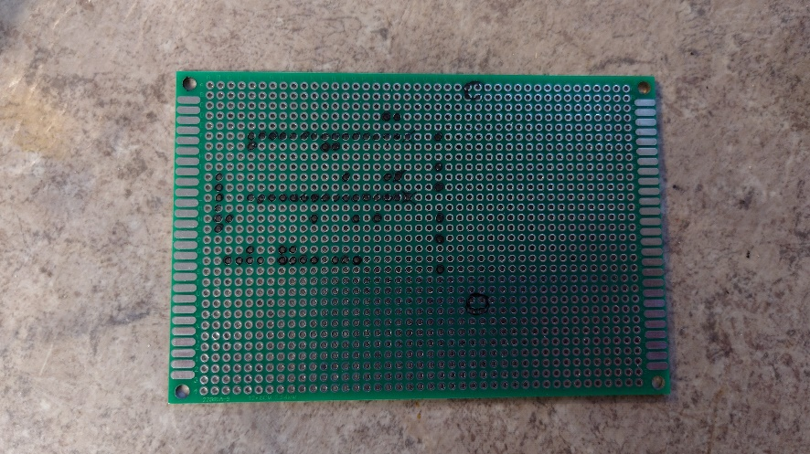

Obrázek 6- rastr

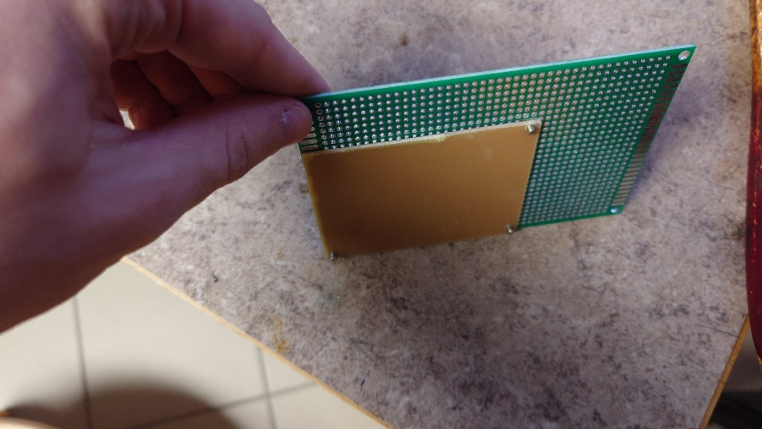Poté byla zafixována cuprextitová deka provrtáním desky i rastru na místě budoucího spojení a sešroubováním obou těchto komponent šrouby a matičkami v místě vyvrtaných děr.

Obrázek 7- svrtání šablony s cuprextitovou deskou

Následně bylo započato vrtání za použití vrtačky Proxon nastavené na 20 000 otáček za minutu a s vrtákem o průměru 0,8 mm za účelem vyvrtání děr pro budoucí osazení součástek.

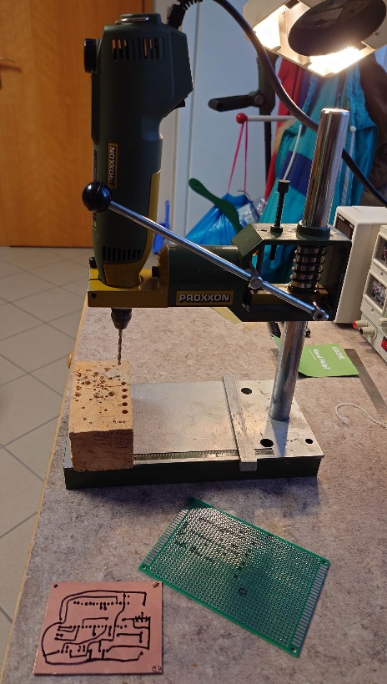

Obrázek 8 – vrtání plošného spoje prototipu

Finálně byly zkontrolovány a očištěny díry před dalším postupem.

### Nakreslení drah na cuprextitu

Finální spoje se na měděnou část cuprextitu načrtly pomocí speciální fixy na plošné spoje CCL s Anti-leptacím inkoustem.

### Leptání

Při „leptání“ plošného spoje byl použit princip takzvané Beketovovy řady. V našem případě byl použit leptací roztok, který byl složen z chloridu železitého, což je kapalina, ve které při styku s mědí proběhne reakce, jejíž výsledky jsou chlorid měďnatý a železo. Tato skutečnost reakce způsobila, že kapalina odleptala přístupnou měď a zachovala chráněnou část nedotčenou.

Jelikož kapalina byla toxická a barvila, byla při manipulaci s ní použita rukavice. Nejprve byla kapalina nalita do plastové nádoby a poté byl vložen plošný spoj. Celý proces leptání zabral zhruba 52 minut. Po skončení leptání byl vyjmut plošný spoj, následně byl omyt v umyvadle a utřen papírem.

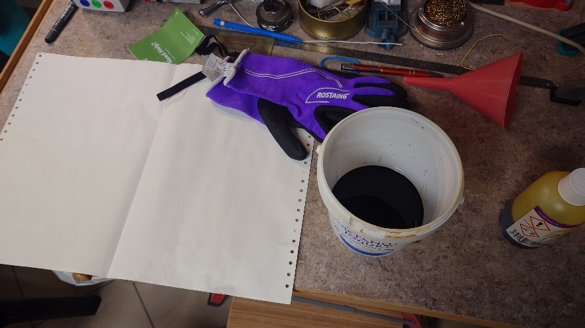

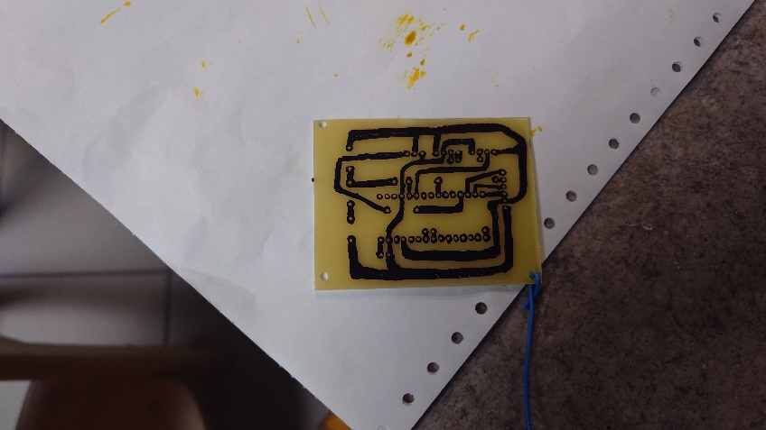Obrázek 10- potřeby k leptání

Obrázek 9- vyleptaný plošný spoj

### Finální úprava

V poslední fázi byla setřena krycí fixa ze spojů pomocí lihu naneseného na kus látky či ubrousek. Deska byla zkontrolována na vodivost, izolaci a zkraty. Následně byly do předvrtaných otvorů osazeny součástky a poté byly všechny měděné spoje zapájeny pájkou, jako prevence oxidace vodivých drah.

## 3D modelování krytu prototypu měřícího přístroje

Všechny soubory byly vymodelovány v programu jménem AutoCAD a pro 3D tiskárnu byly převedeny soubory na G-code v PrusaSlicer. Tisk byl realizován na Prusa MK3S+ pomocí filamentu PLA. Celý kryt měřícího přístroje byl složen ze 3 částí spodní, horní a držadla. Přičemž tyto části byly spojené pomocí neodymových magnetů.

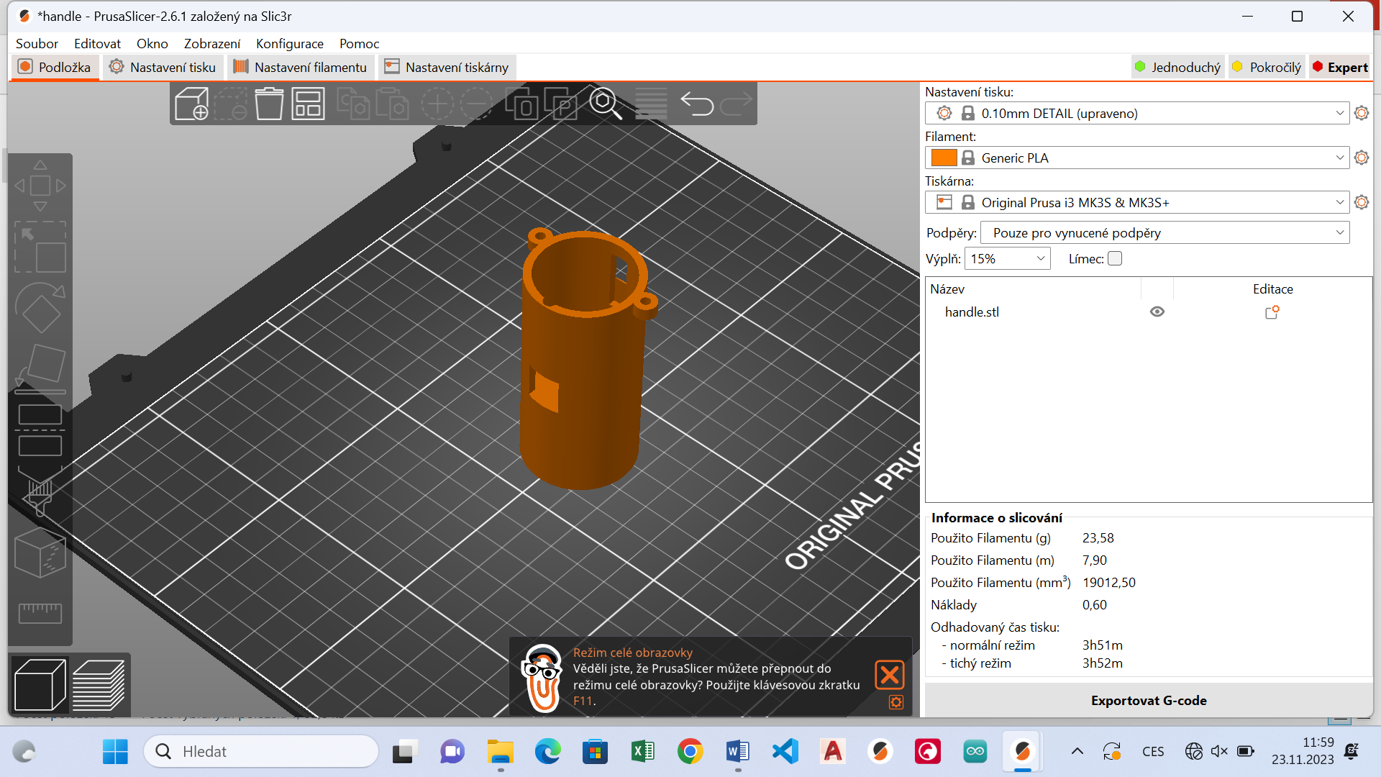

Obrázek 11 držadlo prototypu měřícího přístroje

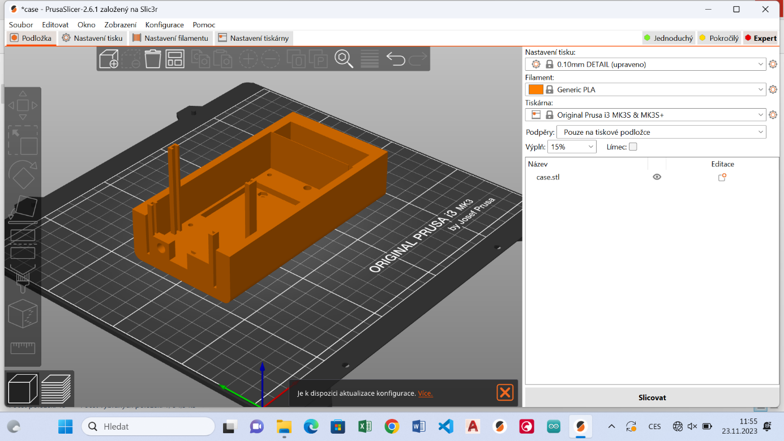

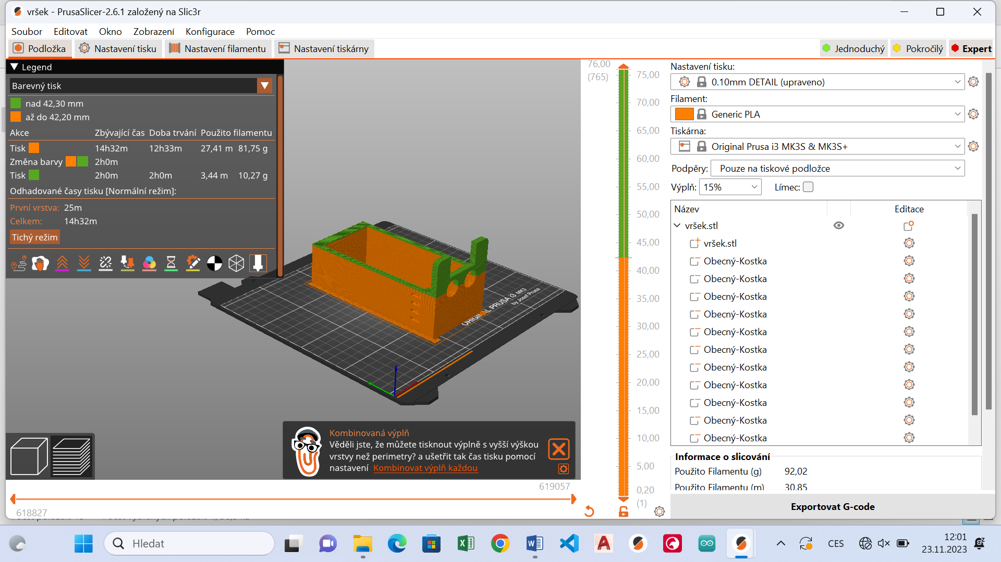Obrázek 12 spodní díl hlavní části prototypu

Obrázek 13 horní díl hlavní části prototypu

## Vyhodnocovací a řídicí část

Data jsou vyhodnocována za pomocí programovatelného čipu Arduina, který byl programován v jazyce C++. Kód byl napsán pomocí programovacího modelu OOP (Object oriented programing). Použitý model spočívá v rozdělení jednotlivých úkolů do specifických funkcí, které mohou být vyvolány opakovaně a tím se docílí menší náročnosti na úložnou kapacitu a na větší přehlednost kódu.

Nejprve byly importovány knihovny a nadefinovány konkrétní čísla používaných pinů.

|  |
| --- |
| #include <Wire.h>  #include <Adafruit_MLX90614.h> // Library for IR sensor  //SD card pins  #include <SD.h>                      // need to include the SD library  //#define SD_ChipSelectPin 53  //example uses hardware SS pin 53 on Mega2560  #include <TMRpcm.h>           //  also need to include this library...  #include <SPI.h>  TMRpcm tmrpcm;   // create an object for use in this sketch  //inicialization vareables for temperature sensor  Adafruit_MLX90614 mlx = Adafruit_MLX90614();  // inicialization of pins for distance sensor  const int trigPin = 3;  const int echoPin = 6;  #define SD_ChipSelectPin 10  //using digital pin 10 on arduino nano 328, can use other pins |

Následně ve funkci setup() byly inicializovány používané piny, terminál a zapnuto čtení SD karty.

|  |
| --- |
| void setup() {  //inicialization of button point    pinMode(2, INPUT);  // Setup pin for US sensor    pinMode(trigPin, OUTPUT); // Sets the trigPin as an Output    pinMode(echoPin, INPUT); // Sets the echoPin as an Input  //start serial monitor    Serial.begin(9600);    Serial.println("Test");  //begin mesuring temperature    mlx.begin();  //inicializating speaker pin    tmrpcm.speakerPin = 9;    if (!SD.begin(SD_ChipSelectPin)) {  // see if the card is present and can be initialized:        Serial.println("SD fail");        return;   // don't do anything more if not      }      tmrpcm.play("one.wav"); //the sound file "music" will play each time the arduino powers up, or is reset  } |

Ve funkci getDistance() je vzdálenost od objektu získávána pomocí senzoru HC-SR04 (princip vysvětlen v kapitole „*Princip měření vzdálenosti pomocí zvuku*“) a vrácena vzdálenost v cm.

|  |
| --- |
| float getDistance(){    long duration;    int distance;    // Clears the trigPin    digitalWrite(trigPin, LOW);    delayMicroseconds(2);    // Sets the trigPin on HIGH state for 10 micro seconds    digitalWrite(trigPin, HIGH);    delayMicroseconds(10);    digitalWrite(trigPin, LOW);    // Reads the echoPin, returns the sound wave travel time in microseconds    duration = pulseIn(echoPin, HIGH);      distance = duration * 0.034 / 2;// Calculating the distance in cm    return distance;  } |

Ve funkci getTemp() je teplota objektu získávána pomocí senzoru MLX90614-DCI (princip vysvětlen v kapitole „*Princip měření teploty pomocí IR*“) a vrácena teplota v stupních celsia.

|  |
| --- |
| //get temperature  float getTemp(){    float tempObjectC;    tempObjectC = mlx.readObjectTempC();    return tempObjectC;  } |

Funkce sayNumber(int num) s vstupním parametrem teplotou, kterou má říct, se stará o sdělování čísel, jejichž zvukové soubory jsou nahrány na SD kartě, pomocí piezoelektrického měniče.

|  |
| --- |
| void sayNumber(int num){ //say number    int decimal = num / 10 ;    int rest = num % 10;    if(decimal != 1){      switch(decimal){        case 2:          tmrpcm.play("20.wav");          delay(550);        break;        case 3:          tmrpcm.play("30.wav");          delay(550);        break;        case 4:          tmrpcm.play("40.wav");          delay(600);        break;        case 5:          tmrpcm.play("50.wav");          delay(550);        break;        case 6:          tmrpcm.play("60.wav");          delay(600);        break;        case 7:          tmrpcm.play("70.wav");          delay(800);        break;        case 8:          tmrpcm.play("80.wav");          delay(800);        break;        case 9:          tmrpcm.play("90.wav");          delay(800);        break;        case 10:          tmrpcm.play("100.wav");          delay(1200);        break;      }        switch(rest){        case 1:          tmrpcm.play("1.wav");          delay(500);        break;        case 2:          tmrpcm.play("2.wav");          delay(500);        break;        case 3:          tmrpcm.play("3.wav");          delay(500);        break;        case 4:          tmrpcm.play("4.wav");          delay(500);        break;        case 5:          tmrpcm.play("5.wav");          delay(500);        break;        case 6:          tmrpcm.play("6.wav");          delay(500);        break;        case 7:          tmrpcm.play("7.wav");          delay(500);        break;        case 8:          tmrpcm.play("8.wav");          delay(500);        break;        case 9:          tmrpcm.play("9.wav");          delay(500);        break;      }      }    else{      switch(num){         case 10:          tmrpcm.play("10.wav");        break;        case 11:          tmrpcm.play("11.wav");        break;        case 12:          tmrpcm.play("12.wav");        break;        case 13:          tmrpcm.play("13.wav");        break;        case 14:          tmrpcm.play("14.wav");        break;        case 15:          tmrpcm.play("15.wav");        break;        case 16:          tmrpcm.play("16.wav");        break;        case 17:          tmrpcm.play("17.wav");        break;        case 18:          tmrpcm.play("18.wav");        break;        case 19:          tmrpcm.play("19.wav");        break;      }      delay(1200);    }    Serial.println(decimal);    Serial.println(rest);  } |

Následuje funkce desideWhatToSay(int temp, int distance), jejíž vstupní parametry jsou teplota objektu a vzdálenost. Pokud je vzdálenost větší jak 50 cm, odešle zprávu o příliš velké vzdálenosti. Z důvodu vzdálenostního omezení měření IR senzoru (viz. Popis funkčnosti). V opačném případě řekne, jak je objekt vzdálený a jakou má teplotu.

|  |
| --- |
| void desideWhatToSay(int temp, int distance){    if(distance <= 50){      tmrpcm.play("objVz.wav");      delay(1200);      sayNumber(distance);      delay(500);      tmrpcm.play("cm.wav");      delay(1000);      tmrpcm.play("TeJe.wav");      delay(1000);      sayNumber(temp);      tmrpcm.play("stup.wav");      delay(1000);    }    else{      tmrpcm.play("VzPv.wav");      delay(1500);    }    } |

V poslední funkci loop() je sledováno, zda nebylo zmáčknuto tlačítko (viz str. 6). V případě, že bylo zmáčknuto, vyčte Arduino hodnoty pomocí funkcí getDistance() a getTemp() a následně vokálně reprodukuje tuto teplotu pomocí funkce desideWhatToSay().

|  |
| --- |
| void loop() {      if (digitalRead(2) == HIGH) { //if button pin presed    //get info from sensors      float distance = getDistance();      float temperature = getTemp();    //Serial print and say all informations    Serial.print("Vzdálenost: ");      Serial.print(distance);      Serial.print(" cm, Teplota:");      Serial.println(temperature);      desideWhatToSay(int(round(temperature)), int(distance));    }      delay(20);  } |

V seminární práci je uveden celý kód, při čtení shora dolů.

# Závěr

S potěšením mohu konstatovat, že sestrojené zařízení funguje nejen podle mých očekávání, ale dokonce s větší přesností, než jsem očekával. Ukázalo se, že mé znalosti obecné fyziky, elektrotechniky a konstrukčních postupů při výrobě zařízení jsou pro konstrukci měřících přístrojů na této úrovni dostatečné.

Tento přístroj se může využívat při měření teploty objektů na vzdálenosti do 50 cm.

Metody jsem zvolil dle očekávání správně, jelikož se tomuto tématu věnuji dlouhodobě.

Uživatelé mohou být lidé, kteří potřebují změřit teplotu. Například pacienti, doktoři, konstruktéři, kutilové, technici.

# 

Bibliografie

*Měření teploty*. (23. 09 2023). Načteno z Wikiskripta : https://www.wikiskripta.eu/w/M%C4%9B%C5%99en%C3%AD_teploty

*Robojax.com*. (23. 09 2023). Načteno z MLX90614 family Datasheet: https://robojax.com/learn/arduino/robojax_MLX90614_Datasheet-Melexis.pdf

*Stefanův–Boltzmannův zákon*. (23. 09 2023). Načteno z Wikipedia: https://cs.wikipedia.org/wiki/Stefan%C5%AFv%E2%80%93Boltzmann%C5%AFv_z%C3%A1kon

*Záření černého tělesa*. (23. 09 2022). Načteno z Wikiskripta: https://www.wikiskripta.eu/w/Z%C3%A1%C5%99en%C3%AD_%C4%8Dern%C3%A9ho_t%C4%9Blesa

# Seznam obrázků a grafů:

Obrázek 1- Funkční vzorek 4

Obrázek 2- schéma funkčního vzorku Obrázek 3 - výpis do terminálu 5

Obrázek 4- schéma prototypu 6

Obrázek 5- osazovací výkres s propojením součástek 7

Obrázek 6- rastr 7

Obrázek 7- svrtání šablony s cuprextitovou deskou 8

Obrázek 8 – vrtání plošného spoje prototipu 8

Obrázek 10- potřeby k leptání 9

Obrázek 9- vyleptaný plošný spoj 9

Obrázek 11 držadlo prototypu měřícího přístroje 10

Obrázek 12 spodní díl hlavní části prototypu 10

Obrázek 13 horní díl hlavní části prototypu 10

graf 1- naměřená teplota ruky ke její vzdálenosti od měřícího přístroje 5

1. (Záření černého tělesa, 2022)
2. (Stefanův–Boltzmannův zákon, 2023)
3. (Měření teploty, 2023)
4. (Robojax.com, 2023)
5. (Šíření akustického vlnění, 2023)
6. (Eses ultrazvukový měřič vzdálenosti HC-04 pro jednodeskové počítače, 2023)